DOCUMENTO DE MÉTRICAS DEL PROYECTO
SISTEMA DE INFORMACIÓN PARA EL CONTROL DE GESTIÓN Y VENTAS - PARQUEADERO “PARKING LA PRIMERA”

ESTUDIANTES
KEVIN JULIAN ANGARITA VEGA
JUAN DAVID BOHORQUEZ PRIETO

DOCENTE
FANNY CASADIEGO CHIQUILLO

UNIVERSIDAD DE PAMPLONA
FACULTAD DE INGENIERÍAS Y ARQUITECTURA
PROGRAMA INGENIERÍA DE SISTEMAS
INGENIERÍA DE SOFTWARE II

VILLA DEL ROSARIO
2026-2

1. Indicadores Básicos del Proyecto
Este documento reúne las métricas mínimas para seguir el proyecto sin cargar al equipo de trabajo administrativo. Los datos se toman del tablero Kanban en Jira y del repositorio en GitHub, y se revisan cada quincena junto con el Plan RSGR.

1.1 Esfuerzo humano y tiempo consumido
Medida | Cómo se registra | Planificado | Real
Esfuerzo por integrante | Horas semanales de Kevin y Juan, anotadas en cada tarjeta de Jira. | 6,0 persona-mes en total | Por registrar
Tiempo consumido | Semanas transcurridas desde el inicio del proyecto. | 4 meses | Por registrar
Horas por rol | Gestión y backend (Kevin); pruebas y despliegue (Juan). | Según Entrega 2 | Por registrar

1.2 Ajuste con la planificación y productos entregados
Producto de trabajo | Origen | Estado | Ajuste al plan
Entrega 1: Especificación de requisitos (SRS) | Documento | Entregado | Por registrar
Entrega 2: Organización y metodologías | Documento | Entregado | Por registrar
Entrega 3: Modelado del sistema | Documento | Entregado | Por registrar
Plan RSGR de riesgos | Documento | Entregado | Por registrar
Aplicación de escritorio (5 módulos, RF01–RF08) | Software | En desarrollo | Por registrar

Indicador de ajuste: Desviación = (fecha real − fecha planificada) / duración planificada. Meta: desviación ≤ 10 % en cada entrega. Si se supera, se aplica el plan de contingencia del riesgo R5 (reducir funcionalidades no críticas o redistribuir carga).

2. Medidas Directas (Tamaño y Productividad)
Los valores planificados son una estimación inicial, porque el sistema aún está en diseño. Se reemplazan por valores reales con el conteo del repositorio y el registro de horas.
Medida | Fórmula | Planificado | Real
Costo total | Persona-mes × costo de referencia | $ 18.000.000 | Por registrar
Esfuerzo aplicado | Σ horas / horas por persona-mes | 6,0 persona-mes | Por registrar
Líneas de código (LDC) | Conteo en GitHub | 7.576 LDC | Por registrar
LDC por persona-mes | LDC / persona-mes | 1.263 LDC/p-m | Por registrar
Costo por LDC | Costo / LDC | $ 2.376 | Por registrar

Supuestos de la estimación

- Equipo de 2 integrantes durante 4 meses con dedicación del 75 %, es decir 6,0 persona-mes.
- Costo de referencia de $ 3.000.000 COP por persona-mes, por validar con la docente.
- 7.576 LDC estimadas a partir de unos 151,5 puntos de función y 50 LDC por punto de función, valor orientativo que se corrige con el conteo real.

3. Métricas de Calidad Clave

3.1 Corrección

Corrección = Defectos / KLDC

Cuenta los defectos reportados después de la entrega por cada mil líneas de código. Meta: ≤ 1,0 defectos por KLDC, es decir, no más de 7 defectos con las 7,58 KLDC estimadas. Valor actual: por registrar.

3.2 Facilidad de mantenimiento: Tiempo Medio de Cambio (TMC)
TMC = (T_analizar + T_diseñar + T_implementar + T_probar) / N.º de cambios

Mide cuánto se tarda en analizar una petición, diseñar la modificación, implementarla y probarla. Cada cambio se registra en Jira con los cuatro tiempos.

Tipo de cambio | Meta de TMC | Ejemplo del proyecto
Menor | ≤ 8 h hábiles | Actualizar el valor de una tarifa o agregar una columna al reporte diario
Moderado | ≤ 3 días | Ajustar la lógica matemática de la tolerancia de 6 minutos o de los tiempos de estadía
Mayor | Se estima caso a caso | Integrar pago digital o lectura de QR (RNF05)

3.3 Facilidad de uso
Mide cuánto tarda el usuario final en aprender a operar el sistema y en alcanzar un uso eficiente, con pruebas guiadas al cajero antes de la puesta en marcha (riesgo R3).

Medida | Cómo se mide | Meta
Tiempo de aprendizaje | Minutos de capacitación hasta operar sin ayuda | ≤ 30 min
Registrar un ingreso | Segundos desde abrir el registro hasta emitir el ticket | ≤ 30 s
Cobrar una salida | Segundos desde ingresar la placa hasta generar la factura | ≤ 20 s
Cierre de caja | Minutos frente a la línea base manual de 60 a 90 min (Entrega 3) | ≤ 5 min

4. Análisis de Fallos (MEPS)
Un error es una fisura que el equipo descubre antes de entregar el software; un defecto es una fisura que se descubre después de la entrega. Cada uno se clasifica por origen, se anota su costo de corrección (horas) y se ordenan las categorías de mayor a menor.

4.1 Categorización por origen
Todavía no hay errores registrados. La distribución inicial se proyecta con las probabilidades de los 16 riesgos del Plan RSGR agrupados por origen, y se reemplaza con datos reales desde las primeras pruebas.
Origen | Riesgos asociados | Puntos | % relevancia | Costo corrección
Manejo de datos | R8, R9, R11, R16 | 165 | 24,8 % | Por registrar
Proceso y equipo | R2, R5, R7, R14 | 150 | 22,6 % | Por registrar
Requisitos y cliente | R1, R3 | 110 | 16,5 % | Por registrar
Lógica | R4, R12 | 85 | 12,8 % | Por registrar
Interfaz y accesos | R10, R13 | 80 | 12,0 % | Por registrar
Entorno y despliegue | R6, R15 | 75 | 11,3 % | Por registrar
Total | 16 riesgos | 665 | 100 %

4.2 Diagrama de espina (Ishikawa)
El problema principal son los problemas de calidad y los riesgos críticos de la aplicación. Cada línea principal es un origen y cada causa específica corresponde a un riesgo del Plan RSGR.
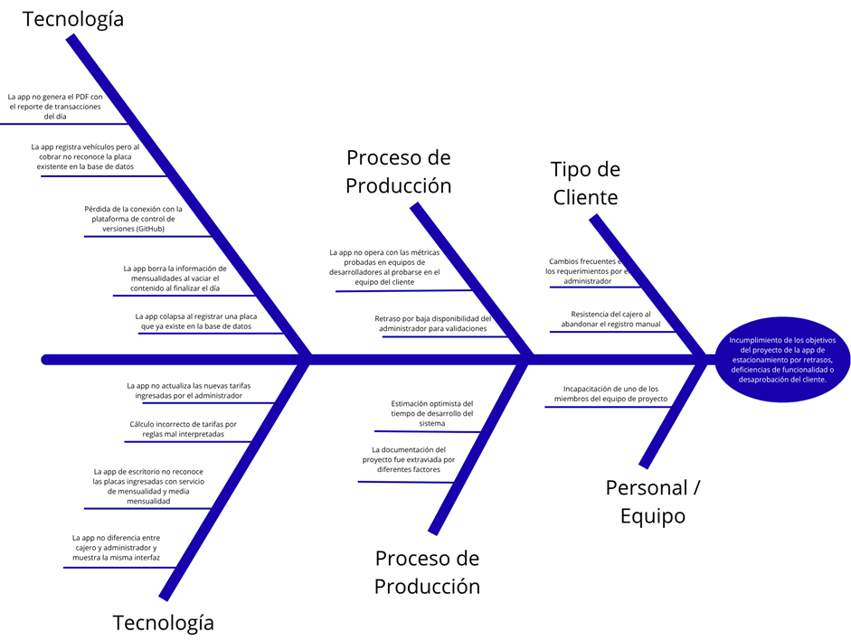
Imagen 1. Diagrama de espina de problemas de calidad de Parking La Primera

El manejo de datos concentra la mayor relevancia (24,8 %), sobre todo por el reconocimiento de placas (R8, R11 y R16, con 130 de los 165 puntos). Esa área es la primera candidata a pruebas de integración del flujo completo de entrada, permanencia y cobro. Las tres causas de impacto catastrófico (R4, R9 y R12) se concentran en datos y lógica de tarifas.

5. Eficacia de la Eliminación de Defectos (EED)
EED = E / (E + D)
E: errores encontrados antes de entregar el software.
D: defectos encontrados después de la entrega al usuario.
El valor ideal es 1, que significa que no se encontraron defectos tras la entrega.

Elemento | Valor | Observación
Meta de EED | ≥ 0,90 | Coherente con la meta de ≤ 7 defectos
Valor actual | Por registrar | E y D se toman de los “Bug” de Jira y se actualizan cada quincena
Ejemplo del umbral | E = 63, D = 7 → EED = 0,90 | Ejemplo ilustrativo, no es un dato del proyecto

Se calcula una EED global y otra por módulo, para ver en cuál escapan más fallos hacia el usuario.

